Konsultacje końcowe UX Zespół 07

Hubert Soroka

Maciej Tymoftyjewicz

Daniel Kobiałka

Mateusz Krakowski

Spis treści

AKTORZY 2

Aktorzy w user stories: 2

Aktorzy w use case’ach: 2

USER STORIES 3

**Aktor**: Student last minute 4

**Aktor**: Student planujący 6

**Aktor**: Przyszły student 8

**Aktor**: Nie student 9

USE CASES 11

SCHEMATY UI 23

SŁOWNIK 30

# AKTORZY

## Aktorzy w user stories:

* Student last minute
* Student planujący
* Przyszły student
* Niestudent

## Aktorzy w use case’ach:

W przypadku use case’ów wyróżniamy jeden typ aktora: **Użytkownika3**, który dzielony jest na różne podtypy w zależności od wykonywanej czynności (np. użytkownik zalogowany lub użytkownik udostępniający grupę). Zrezygnowano z poprzedniego podziału użytego w user stories, z uwagi na fakt, że czynności opisywane w use case’ach są identyczne niezależnie od wcześniejszego rozróżnienia.

# USER STORIES

Student last minute

* Wyszukanie gotowych fiszek1
* Wyuczenie na pewien procent
* Łatwe szukanie źródeł

Student planujący

* Przyrostowe tworzenie bazy fiszek
* Dzielenie się fiszkami
* Tworzenie fiszek różnej trudności
* Nauka na zapas

Przyszły student

* Przegląd fiszek innych użytkowników
* Nauka na zapas

Niestudent

* Poszukiwanie inspiracji
* Przegląd fiszek innych użytkowników
* Tworzenie fiszek dla innych

## **Aktor**: Student last minute

**Opis użytkownika**: Korzysta z aplikacji krótko, chaotycznie, chce zrobić jak najwięcej w najkrótszym czasie. Korzysta głównie z pracy innych.

**Historie:**

* Wyszukanie gotowych fiszek
* Wyuczenie na pewien procent
* Łatwe szukanie źródeł

**Nazwa historii**: Wyszukanie gotowych fiszek

Jako student last minute,

chciałbym przejrzeć listę wszystkich istniejących grup2 fiszek z interesującej mnie dziedziny,

dzięki czemu mógłbym znaleźć nowe źródła wiedzy, samemu nie wkładając pracy w tworzenie fiszek.

**Kryteria akceptacji:**

1. Jako zalogowany użytkownik mogę zobaczyć fiszki innych użytkowników, jeśli są publiczne.
2. Jestem w stanie wyszukać grupy fiszek po nazwie lub tagu4.
3. Mogę uczyć się z publicznych5 fiszek.
4. Listy fiszek publicznych są łatwo dostępne, więc jako zabiegany student mogę szybko i intuicyjnie się do nich dostać.

**Nazwa historii**: Wyuczenie na pewien procent

Jako student last minute,

chciałbym wyuczyć się materiału na zadany procent wiedzy np. 70%,

dzięki czemu mógłbym uzyskać zadowalającą mnie ocenę z kolokwium.

**Kryteria akceptacji:**

1. Mogę przeglądać publiczne fiszki w trybie przeglądania6 i zobaczyć poprawne odpowiedzi.
2. Mogę powtarzać przeglądanie fiszek w pętli.
3. Korzystając z publicznych fiszek mogę tworzyć scenariusze testowe7.
4. Po zakończeniu testu otrzymuję informację zwrotną zawierającą mój wynik w procentach.
5. Mogę powtarzać testy w pętli.

**Nazwa historii**: Łatwe szukanie źródeł

Jako niezorganizowany student last minute,

chciałbym znaleźć źródła bez większego wysiłku

dzięki czemu nie muszę poszukiwać ich sam w internecie, tylko mam je podane na tacy.

**Kryteria akceptacji:**

1. Jestem w stanie sprawdzić źródła odpowiedzi w publicznych fiszkach.
2. Źródło może być linkiem, który mogę wcisnąć i zaprowadzi mnie on do materiałów.

## **Aktor**: Student planujący

**Opis użytkownika**: Korzysta z aplikacji systematycznie, uczy się na bieżąco, tworzy własne zestawy fiszek.

**Historie:**

* Przyrostowe tworzenie bazy fiszek
* Dzielenie się fiszkami
* Tworzenie fiszek różnej trudności
* Nauka na zapas

**Nazwa historii**: Przyrostowe tworzenie bazy fiszek

Jako student planujący,

chciałbym przyrostowo tworzyć bazę wiedzy w postaci fiszek

dzięki czemu będę uczył się na bieżąco.

**Kryteria akceptacji:**

1. Jestem w stanie stworzyć grupę fiszek
2. Mogę edytować swoje grupy, aby dodawać na bieżąco nowe informacje
3. Mogę uczyć się i testować przy pomocy swoich fiszek
4. Mam pewność, że nikt nie zmieni nic w mojej bazie fiszek.

**Nazwa historii**: Dzielenie się fiszkami

Jako student planujący,

chciałbym móc pomóc innym studentom w nauce do egzaminu, udostępniając swoje fiszki

dzięki czemu innym też pomoże moja wiedza.

**Kryteria akceptacji:**

1. Mogę ustawić widoczność moich grup na publiczne
2. Mogę wysłać koledze link do mojej grupy fiszek
3. Inni mogą uczyć się i testować przy pomocy moich fiszek
4. Inni nie mogą nic zmienić w mojej grupie fiszek, mimo że jest publiczna.

**Nazwa historii**: Tworzenie fiszek różnej trudności8

Jako student planujący,

chciałbym móc uczyć się materiału o różnych stopniach trudności

dzięki czemu będę stopniowo poszerzał swoją wiedzę o coraz to trudniejsze rzeczy.

**Kryteria akceptacji:**

1. Mogę ustawić poziom trudności dla fiszki/grupy.
2. Mogę uczyć się fiszek tylko o danej trudności z grupy fiszek o wielu poziomach trudności.
3. Mogę testować się z fiszek o danym poziomie trudności.

**Nazwa historii**: Nauka na zapas

Jako student planujący,

chciałbym uczyć się materiału z przedmiotów, na które będę zapisany w przyszłości

dzięki czemu będę posiadał wiedzę z danej dziedziny wcześniej i będę miał mniej pracy w czasie realizacji przedmiotu.

**Kryteria akceptacji:**

1. Mogę przeglądać fiszki innych ludzi, jeśli są publiczne.
2. Mogę wyszukiwać fiszki po nazwie przedmiotu, dziedzinie
3. Mogę zbadać źródła fiszek, aby móc bliżej poznać nieznaną mi dziedzinę

## **Aktor**: Przyszły student

**Opis użytkownika**: Korzysta z aplikacji z ciekawości. Chce się czegoś dowiedzieć o danych przedmiotach, kierunkach studiów.

**Historie:**

* Przegląd fiszek innych użytkowników
* Nauka na zapas

**Nazwa historii**: Przegląd fiszek innych użytkowników

Jako przyszły student,

chciałbym przejrzeć fiszki z danego zakresu dziedzinowego

dzięki czemu dowiem się czego mogę się spodziewać w ramach danej specjalności, przedmiotu, kierunku

**Kryteria akceptacji:**

1. Jako osoba która nie jest studentem mam dostęp do bazy danych fiszek.
2. Mogę przeglądać fiszki innych ludzi
3. Mogę wyszukiwać fiszki po dziedzinie np. tagu analiza matematyczna

**Nazwa historii**: Nauka na zapas

Jako student planujący,

chciałbym móc uczyć się materiału z danego kierunku studiów

dzięki czemu gdy zostanę studentem będę posiadał już podstawową wiedzę na dany temat, co ułatwi mi studiowanie

**Kryteria akceptacji:**

1. Jako osoba która nie jest studentem mam dostęp do bazy danych fiszek.
2. Mogę przeglądać fiszki innych ludzi
3. Mogę wyszukiwać fiszki po kierunku np. tagu AISDI

## **Aktor**: Nie student

**Opis użytkownika**: Ma inny cel niż sama nauka.

**Historie:**

* Poszukiwanie inspiracji
* Przegląd fiszek innych użytkowników
* Tworzenie fiszek dla innych

**Nazwa historii**: Poszukiwanie inspiracji

Jako nie student,

chciałbym zobaczyć jak dokładnie działa aplikacja

dzięki czemu mogę zaczerpnąć inspiracji do swojego własnego projektu

**Kryteria akceptacji:**

1. Jako osoba, która nie jest studentem mam dostęp do podstawowych mechanizmów działania aplikacji, np. przeglądania fiszek, wyszukiwania
2. Mogę swobodnie „przeklikiwać” po aplikacji i obserwować co się dzieje
3. Działanie aplikacji jest intuicyjne, więc łatwo znajduję wszystko czego potrzebuję.

**Nazwa historii**: Przegląd fiszek innych użytkowników

Jako nie student,

chciałbym przejrzeć fiszki z danego zakresu dziedzinowego

dzięki czemu nauczę się czegoś, nie w ramach studiów

**Kryteria akceptacji:**

1. Jako osoba która nie jest studentem mam dostęp do bazy danych fiszek.
2. Mogę przeglądać fiszki innych ludzi
3. Mogę wyszukiwać fiszki po dziedzinie np. tagu analiza matematyczna

**Nazwa historii**: Tworzenie fiszek dla innych

Jako nie student (w szczególności mogę być wykładowcą),

chciałbym stworzyć fiszki dla studentów

dzięki czemu otrzymają oni pomoc w nauce

**Kryteria akceptacji:**

1. Jako osoba która nie jest studentem mam dostęp do bazy danych fiszek.
2. Mogę tworzyć fiszki i udostępniać je publicznie
3. Mogę wysłać komuś link do stworzonej przeze mnie grupy fiszek

# USE CASES

**Aktorzy:**

* Użytkownik + podtypy

**Scenariusze:**

* Założenie konta (**Niezarejestrowany użytkownik**)
* Zalogowanie (**Niezalogowany użytkownik**)
* Tworzenie fiszki
* Tworzenie grupy
* Udostępnianie grupy fiszek (**Użytkownik udostępniający, Użytkownik, dla którego grupa jest udostępniana**)
* Wyszukanie grupy po nazwie/tagu
* Wyszukiwanie fiszki
* Edycja grupy
* Edycja fiszki
* Usunięcie fiszki
* Usunięcie grupy
* Dodanie fiszki do grupy

|  |  |  |
| --- | --- | --- |
| Scenariusz 1 | Założenie konta | |
| Opis | Użytkownik chce założyć konto | |
| Aktorzy | Niezarejestrowany użytkownik | |
| Warunki wstępne | - | |
| Opis | Krok | Akcja |
|  | 1 | Użytkownik wchodzi na stronę aplikacji |
| 2 | Użytkownik klika przycisk „Zarejestruj się” |
| 3 | Użytkownik wypełnia formularz rejestracyjny |
| 4 | Użytkownik otrzymuje potwierdzenie rejestracji |
| Rozszerzenia | Krok | Akcja |
|  | 3a | Użytkownik podaje dane, które nie przechodzą walidacji lub są niepełne.   * 3a-1. Użytkownik poprawia wprowadzone dane |
| Wynik | Użytkownik założył konto i jest zalogowany | |
| Scenariusz 2 | Zalogowanie | |
| Opis | Użytkownik chce się zalogować | |
| Aktorzy | Niezalogowany użytkownik | |
| Warunki wstępne | Użytkownik ma konto (S. 1) | |
| Opis | Krok | Akcja |
|  | 1 | Użytkownik wchodzi na stronę aplikacji |
| 2 | Użytkownik klika przycisk „Zaloguj się” |
| 3 | Użytkownik wypełnia formularz logowania |
| 4 | Użytkownik otrzymuje potwierdzenie logowania |
| Rozszerzenia | Krok | Akcja |
|  | 3a | Użytkownik podaje dane, które nie przechodzą walidacji lub są niepełne.   * 3a-1. Użytkownik poprawia wprowadzone dane |
| Wariacje | Krok | Akcja |
|  | 3a | Użytkownik może wybrać jedną z kilku opcji logowania:   * Login i hasło * Adres e-mail i hasło |
| Wyjątki | Krok | Wyjątek |
|  | 3 | Użytkownik nie pamięta swoich danych logowania. |
| Wynik | Użytkownik jest zalogowany | |

|  |  |  |
| --- | --- | --- |
| Scenariusz 3 | Tworzenie fiszki | |
| Opis | Użytkownik chce utworzyć fiszkę | |
| Aktorzy | Użytkownik | |
| Warunki wstępne | Użytkownik jest zalogowany (S. 1 lub S. 2) | |
| Opis | Krok | Akcja |
|  | 1 | Użytkownik wchodzi na stronę główną aplikacji |
| 2 | Użytkownik klika przycisk „Dodaj fiszkę” |
| 3 | Użytkownik wybiera sposób dodania fiszki (do nowej/istniejącej grupy lub standalone) |
| 4 | Użytkownik wypełnia formularz tworzenia fiszki |
| 5 | Użytkownik otrzymuje potwierdzenie utworzenia fiszki |
| Wariacje | Krok | Akcja |
|  | 3a | Użytkownik dodaje fiszkę do nowej grupy   * 3a-1. Użytkownik tworzy nową grupę (S. 4) |
|  | 3b | Użytkownik dodaje fiszkę do istniejącej grupy   * 3b-1. Użytkownik wybiera grupę z listy |
| Wynik | Użytkownik pomyślnie utworzył fiszkę | |

|  |  |  |
| --- | --- | --- |
| Scenariusz 4 | Tworzenie grupy | |
| Opis | Użytkownik chce utworzyć grupę | |
| Aktorzy | Użytkownik | |
| Warunki wstępne | Użytkownik jest zalogowany (S. 1 lub S. 2) | |
| Wyzwalacze | S.3 – tworzenie fiszki | |
| Opis | Krok | Akcja |
|  | 1 | Użytkownik wchodzi na stronę główną aplikacji |
| 2 | Użytkownik klika przycisk „Utwórz grupę” |
| 3 | Użytkownik wypełnia formularz tworzenia grupy |
| 4 | Użytkownik otrzymuje potwierdzenie utworzenia grupy |
| Alternatywy | Krok | Akcja |
|  | 2a | Użytkownik może także stworzyć grupę w procesie tworzenia fiszki (S. 3)   * 2a-1. Użytkownik tworzy grupę w trakcie tworzenia fiszki |
| Wariacje | Krok | Akcja |
|  | 3a | Użytkownik może tworzyć grupy:   * Publiczne * Prywatne |
|  | 3b | Użytkownik ma wybór czy chce egzekwować na fiszkach w grupie takie atrybuty jak:   * widoczność (publiczne lub prywatne) * tag (dodanie tagu do wszystkich fiszek) |
| Wynik | Stworzona zostaje grupa. Widoczna jest w sekcji „Moje grupy” | |

|  |  |  |
| --- | --- | --- |
| Scenariusz 5 | Udostępnianie grupy fiszek | |
| Opis | Użytkownik chce udostępnić istniejącą grupę fiszek | |
| Aktorzy | Użytkownik udostępniający (U1), Użytkownik, dla którego grupa jest udostępniana (U2) | |
| Warunki wstępne | Użytkownik stworzył wcześniej grupę | |
| Opis | Krok | Akcja |
|  | 1 | U1 wchodzi na stronę główną aplikacji |
| 2 | U1 wchodzi w swoją grupę w zakładce „Moje grupy” |
| 3 | U1 wchodzi w stronę grupy i kopiuje link do grupy. |
| 4 | U2 wchodzi w link do grupy |
| 5 | U2 jest w stanie przeglądać grupę |
| Rozszerzenia | Krok | Akcja |
|  | 4a | Grupa jest prywatna, użytkownik nie ma do niej dostępu   * 4a-1. U1 zmienia widoczność grupy * 4a-2. U2 ponawia próbę |
| Wariacje | Krok | Akcja |
|  | 3a | U1 może udostępnić link na dwa sposoby:   * kopiuje link z URL przeglądarki * kopiuje link wykorzystując dedykowany przycisk w widoku grupy |
| Wynik | U2 ma dostęp do udostępnionej przez U1 grupy fiszek | |

|  |  |  |
| --- | --- | --- |
| Scenariusz 6 | Wyszukanie grupy po nazwie/tagu | |
| Opis | Użytkownik wyszukuje grupę po tagu lub nazwie. | |
| Aktorzy | Użytkownik | |
| Warunki wstępne | Użytkownik stworzył wcześniej grupę lub istnieje publiczna grupa stworzona przez innego użytkownika (S. 4) | |
| Opis | Krok | Akcja |
|  | 1 | Użytkownik wchodzi na stronę główną aplikacji |
| 2 | Użytkownik wybiera opcję wyszukiwania na wyszukiwanie grup |
| 3 | Użytkownik wpisuje wyszukiwaną frazę w pole wyszukiwania |
| 4 | Z listy wyników wybiera interesującą go grupę |
| Wariacje | Krok | Akcja |
|  | 3a | Wpisywana przez użytkownika fraza może być zawarta w:   * nazwie grupy * tagu |
| 4a | Wyszukana fiszka może być:   * grupą użytkownika * publiczną grupą stworzoną przez kogoś innego |
| Wyjątki | Krok | Wyjątek |
|  | 3a | Nie istnieje grupa, która spełniłaby oczekiwania użytkownika. |
| Wynik | Użytkownik znajduje interesującą go grupę | |

|  |  |  |
| --- | --- | --- |
| Scenariusz 7 | Wyszukiwanie fiszki | |
| Opis | Użytkownik wyszukuje fiszkę po tagu. | |
| Aktorzy | Użytkownik | |
| Warunki wstępne | Użytkownik stworzył wcześniej fiszkę lub istnieje publiczna fiszka stworzona przez innego użytkownika (S. 3) | |
| Opis | Krok | Akcja |
|  | 1 | Użytkownik wchodzi na stronę główną aplikacji |
| 2 | Użytkownik wybiera opcję wyszukiwania na wyszukiwanie fiszek |
| 3 | Użytkownik wpisuje wyszukiwaną frazę w pole wyszukiwania |
| 4 | Z listy wyników wybiera interesującą go fiszkę |
| Wariacje | Krok | Akcja |
|  | 4a | Wyszukana fiszka może być:   * fiszką użytkownika * publiczną fiszką stworzoną przez kogoś innego |
| Wyjątki | Krok | Wyjątek |
|  | 3a | Nie istnieje fiszka, która spełniłaby oczekiwania użytkownika |
| Wynik | Użytkownik znajduje interesującą go fiszkę | |

|  |  |  |
| --- | --- | --- |
| Scenariusz 8 | Edycja fiszki | |
| Opis | Użytkownik edytuje wcześniej dodaną fiszkę | |
| Aktorzy | Użytkownik | |
| Warunki wstępne | Użytkownik dodał wcześniej jakąś fiszkę (S. 3) | |
| Opis | Krok | Akcja |
|  | 1 | Użytkownik wchodzi na stronę główną aplikacji |
| 2 | Użytkownik wchodzi w sekcję „Moje fiszki” |
| 3 | Użytkownik klika przycisk edycji przy wybranej fiszce |
| 4 | Użytkownik wypełnia formularz edycji (tożsamy z formularzem tworzenia) |
| Alternatywy | Krok | Akcja |
|  | 2a | Użytkownik może edytować fiszki także z widoku konkretnej grupy fiszek.   * 2a-1. Użytkownik wchodzi w sekcję „Moje grupy” * 2a-2. Użytkownik wybiera grupę fiszek i wchodzi w listę fiszek |
| Wynik | Użytkownik pomyślnie edytował grupę | |

|  |  |  |
| --- | --- | --- |
| Scenariusz 9 | Edycja grupy | |
| Opis | Użytkownik edytuje wcześniej dodaną grupę | |
| Aktorzy | Użytkownik | |
| Warunki wstępne | Użytkownik dodał wcześniej jakąś grupę (S. 4) | |
| Opis | Krok | Akcja |
|  | 1 | Użytkownik wchodzi na stronę główną aplikacji |
| 2 | Użytkownik wchodzi w sekcję „Moje grupy” |
| 3 | Użytkownik klika przycisk edycji grupy |
| 4 | Użytkownik wypełnia formularz edycji (tożsamy z formularzem tworzenia) |
| Rozszerzenia | Krok | Akcja |
|  | 2a | Użytkownik może edytować grupę również z widoku konkretnej grupy  2a-1. Użytkownik wchodzi w stronę konkretniej grupy fiszek |
| Wynik | Użytkownik pomyślnie edytował grupę | |

|  |  |  |
| --- | --- | --- |
| Scenariusz 10 | Usunięcie fiszki | |
| Opis | Użytkownik chce usunąć fiszkę | |
| Aktorzy | Użytkownik | |
| Warunki wstępne | Użytkownik dodał wcześniej jakąś fiszkę (S. 3) | |
| Wyzwalacze | S. 11 | |
| Opis | Krok | Akcja |
|  | 1 | Użytkownik wchodzi na stronę główną aplikacji |
|  | 2 | Użytkownik wchodzi w sekcję „Moje fiszki” |
|  | 3 | Użytkownik klika przycisk usunięcia przy wybranej fiszce |
|  | 4 | Użytkownik potwierdza chęć usunięcia fiszki w pop-upie |
| Alternatywy | Krok | Akcja |
|  | 2a | Użytkownik może usunąć fiszki z widoku grupy   * 2a-1. Użytkownik wchodzi w sekcję „Moje grupy” * 2a-2. Użytkownik wybiera grupę fiszek i wchodzi w listę fiszek |
|  | 2+ | Użytkownik może usunąć fiszkę przy okazji usuwania grupy fiszek (S. 11) |
| Wynik | Użytkownik usunął fiszkę | |

|  |  |  |
| --- | --- | --- |
| Scenariusz 11 | Usunięcie grupy | |
| Opis | Użytkownik chce usunąć grupę | |
| Aktorzy | Użytkownik | |
| Warunki wstępne | Użytkownik dodał wcześniej jakąś grupę (S. 4) | |
| Opis | Krok | Akcja |
|  | 1 | Użytkownik wchodzi na stronę główną aplikacji |
| 2 | Użytkownik wchodzi w sekcję „Moje grupy” |
| 3 | Użytkownik klika przycisk usunięcia przy wybranej grupie |
| 4 | Użytkownik potwierdza chęć usunięcia grupy w pop-upie |
| Rozszerzenia | Krok | Akcja |
|  | 2a | Użytkownik może usunąć grupę również widoku konkretnej grupy  2a-1. Użytkownik wchodzi w stronę konkretniej grupy fiszek |
| Wariacje | Krok | Akcja |
|  | 4a | Użytkownik usuwając grupę może:   * Usunąć wszystkie powiązane fiszki * Pozostawić wszystkie fiszki jako standalone |
| Wynik | Użytkownik pomyślnie usuwa grupę | |

|  |  |  |
| --- | --- | --- |
| Scenariusz 12 | Dodanie fiszki do grupy | |
| Opis | Użytkownik chce dodać fiszkę do grupy | |
| Aktorzy | Użytkownik | |
| Warunki wstępne | Użytkownik stworzył wcześniej grupę oraz fiszkę (S. 3, S. 4) | |
| Opis | Krok | Akcja |
|  | 1 | Użytkownik wchodzi na stronę główną aplikacji |
|  | 2 | Użytkownik wchodzi w sekcję „Moje grupy” |
|  | 3 | Użytkownik wchodzi w stronę konkretniej grupy fiszek |
|  | 4 | Użytkownik używa przycisku dodania nowej fiszki |
|  | 5 | Użytkownik wypełnia formularz tworzenia fiszki |
| Alternatywy | Krok | Akcja |
|  | 2+ | Użytkownik może dodać istniejącą fiszkę do grupy również z położenia listy fiszek   * 2a. Użytkownik wchodzi w sekcję „Moje fiszki” * 3a. Użytkownik używa przycisku dodawania do grupy * 4a. Użytkownik wybiera grupę z listy |
|  | 4a | Wyszukana fiszka może być:   * grupą użytkownika * publiczną grupą stworzoną przez kogoś innego |
| Wynik | Użytkownik pomyślnie dodaje fiszkę do grupy | |

# SCHEMATY UI

Schematy stworzone przy pomocy narzędzia Figma: [https://www.figma.com/file/egM5q8moynTEK0gTQx2oQw/PZSP2-UI](https://www.figma.com/file/egM5q8moynTEK0gTQx2oQw/PZSP2-UI?node-id=787%3A982&t=DUQMCPVhzIRP9KJO-3)

Prototyp (mock-up) UI:  
[https://www.figma.com/proto/egM5q8moynTEK0gTQx2oQw/PZSP2-UI...](https://www.figma.com/proto/egM5q8moynTEK0gTQx2oQw/PZSP2-UI?node-id=788%3A1133&scaling=contain&page-id=787%3A982&starting-point-node-id=788%3A1133)

STRONA GŁÓWNA

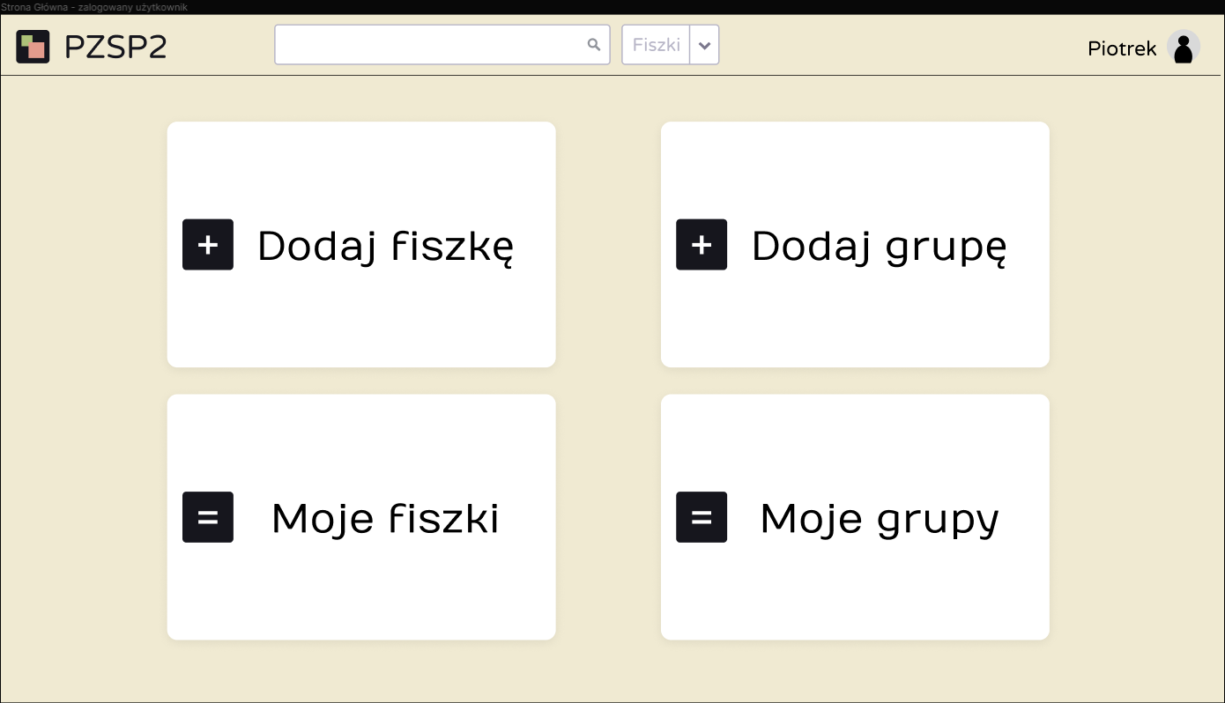

STRONA LOGOWANIA

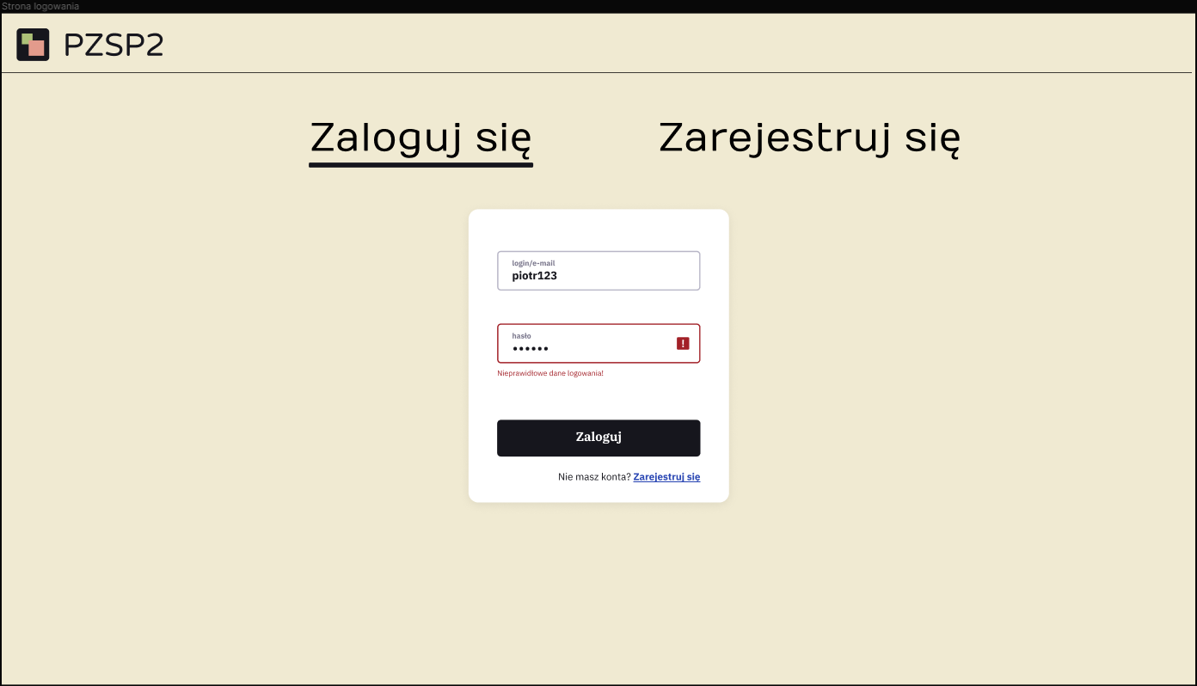

STRONA REJESTRACJI

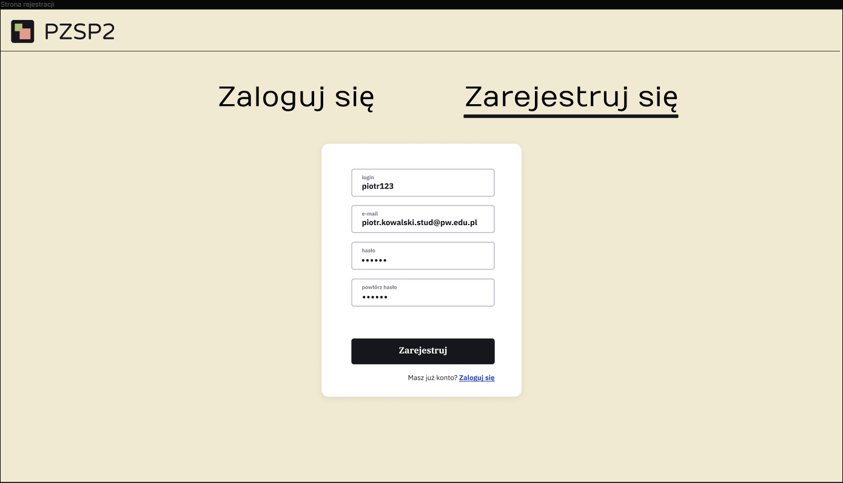

DODAJ/EDYTUJ FISZKĘ

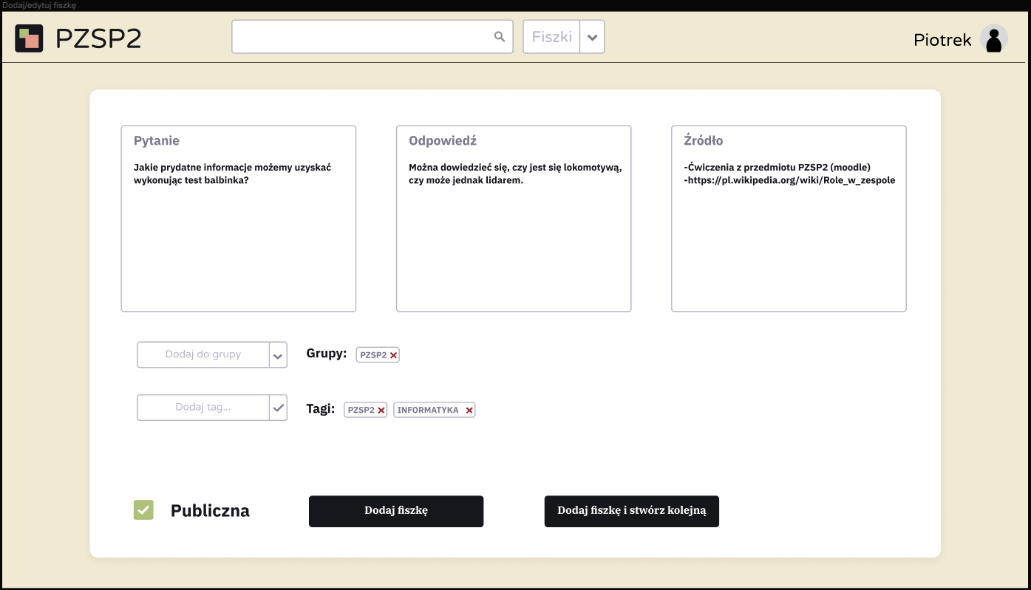

DODAJ/EDYTUJ GRUPĘ

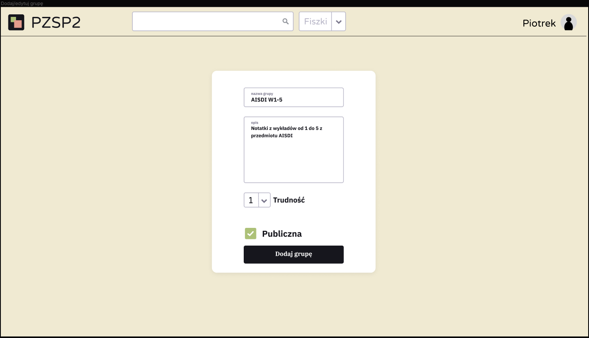

MOJE FISZKI

MOJE GRUPY

STRONA GRUPY

STRONA FISZKI

WYSZUKIWANIE FISZEK

WYSZUKIWANIE GRUP

STRONA SCENARIUSZA TESTOWEGO

PRZEGLĄDANIE FISZEK

PROFIL UŻYTKOWNIKA

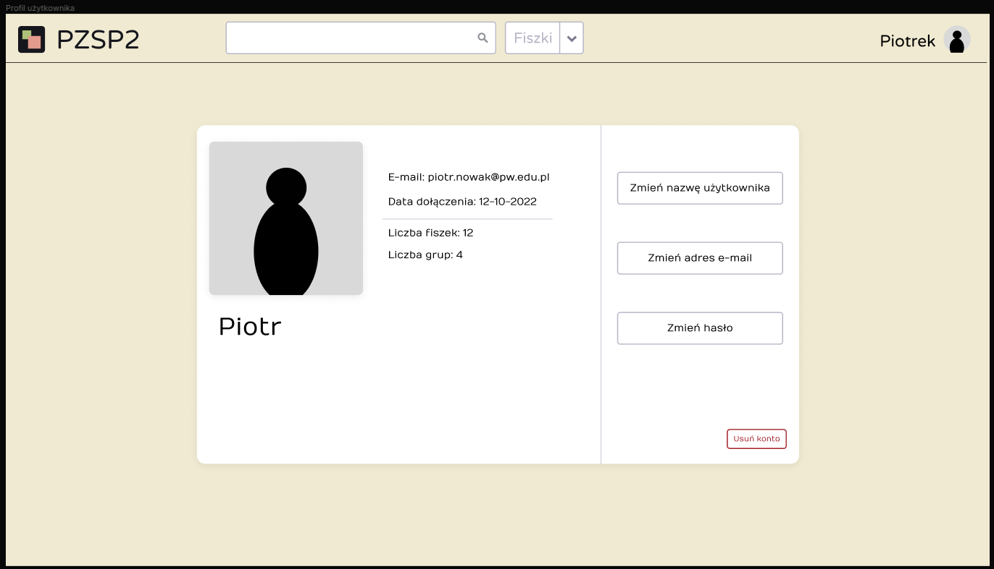

# SŁOWNIK

1. **Fiszka** – podstawowy element aplikacji, służy do nauki. Składa się z pytania, odpowiedzi oraz źródła.
2. **Grupa** – grupa fiszek tworzona przez użytkowników.
3. **Użytkownik** – osoba korzystająca z aplikacji.
4. **Tag** – słowo kluczowe przypisane do fiszki lub grupy.
5. **Publiczne**, **prywatne** – zarówno fiszki, jak i grupy dzielone są ze względu na ich widoczność. Zasoby publiczne widoczne są dla wszystkich, prywatne - tylko dla użytkownika, który je dodał.
6. **Tryb przeglądania** – analogia do nauki przy użyciu fizycznych fiszek. Użytkownik przegląda swoje fiszki z możliwością podejrzenia odpowiedzi oraz źródła.
7. **Scenariusz testowy** – alternatywny tryb nauki przy użyciu fiszek. Użytkownik przegląda swoje fiszki przy czym próbuje odpowiadać na pytania. W czasie nauki użytkownik zaznacza, czy odpowiedział dobrze, czy źle. Po zakończeniu scenariusza testowego użytkownik otrzymuje informację zwrotną zawierającą jego wynik w postaci procentowej.
8. **Trudność** – fiszki oraz grupy posiadają trudność, która oznacza poziom zaawansowania materiału, który zawierają.